

**משרד החינוך**

**מחוז דרום**

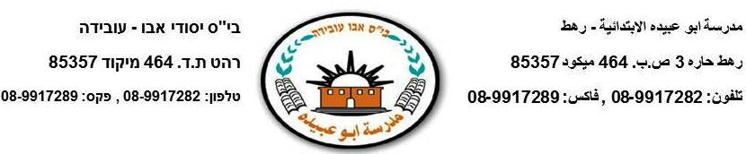

**דף עבודה למידה מרחוק**

**שָׁם הַתַּלְמיד_________**

**(העורב והשועל)**

הקיפו בעיגול את התשובה הנכונה :-

1. **מי עמד על העץ ?**
2. עורב
3. שועל
4. תרנגול

***************************************************

1. **איפה עמד העורב ?**
2. על הנהר
3. על העץ
4. על האבן

**************************************************

1. **מי ראה את העורב ?**
2. ארנב
3. זאב
4. שועל
5. **כמה דמיות יש בטקסט ?**
6. דמות אחת
7. שתי דמיות
8. שלוש דמיות

*************************************************

1. **מי הן הדמיות בטקסט ?**
2. עורב ושועל
3. עורב ואריה
4. שועל ונמר

*************************************************

1. **ההפך של המלה פתח :**
2. נפל
3. חטף
4. סגר

***********************************************

1. **מה רצה השועל ?** _____________________________________

*************************************************

1. **מה אמר השועל לעורב ?** ________________________________

************************************************

1. **מדוע פתח העורב את פיו ?** ______________________________
2. **בקטע כתוב "חשב השועל וחשב " לפי דעתכם על מה חשב השועל ?**

__________________________________________________________________________

****************************************************

1. **התכונה המתאימה לעורב היא :**
2. רמאי
3. חכם
4. תמים
5. חרוץ

**************************************************

1. **חתיכת הגבינה נפלה מפי העורב כי :**
2. פתח את פיו כדי לשיר
3. קולו יפה
4. קולו נאה
5. עמד על העץ

**************************************************

1. **מהי התכונה האופיינית לשועל ?**

_______________________

**********************************************

1. **מצאו בטקסט ארבע מלים אחיות :**

_________ __________

_________ __________

1. **כתבו את ההפך של המלים הבאות :**
2. עמד ___________
3. מתחת __________
4. שמח ___________
5. נפלה ___________

********************************************

1. **כתבו נכון / לא נכון בסוף כל משפט :-**
2. השועל ראה ארנב עומד על העץ . _________
3. השועל רצה להשמיע את קולו לעורב. _______
4. השועל חטף את הגבינה וברח . __________
5. העורב עמד מתחת לעץ . ___________

***************************************************

1. **סדר את המשפטים לפי הרצף :**

____ ראה אותו שועל מתחת לעץ .

____ פתח העורב את פיו ונפלה חתיכת הגבינה .

____ עורב אחד עמד על עץ .

____ השועל רצה את הגבינה לעצמו.

____ השועל חטף את הגבינה וברח .

********************************************************

1. **כתבו את הפרוש של המלים הבאות:**

1.עורב______

2. קול ______

3.חטף ______

4.נאה _______

5. נפל _______

19) **סוג הטקסט הוא :**

1. שיר

2. מידע

3. סיפור

**************************************************

20) **תנו שם אחר לטקס?** ______________

למה בחרתם בשם זה ______________________________

***************************************************

21) **האם השועל ידוע כחיה טובה או רעה נמק את תשובתך ?** ______________________________________________________________________________

*******************************************************

22) **מה דעתך על התנהגות העורב ?** _____________________________________

*******************************************************

23) **היקף בעיגול את המלה היוצאת דפן :**

1. שועל זאב אריה חמור

2. גבינה חלב לבנה בשר

3. חטף נפל ברח עורב

24) **הוסיפו נקודה או סימן שאלה בסוף כל משפט:-**

1. השועל עמד מתחת לעץ

2.איפה עמד העורב

3.מדוע רצה השועל את הגבינה

4.העורב פתח את פיו

*******************************************************

25) **כתבו ספור לפי התמונה שלפניכם**

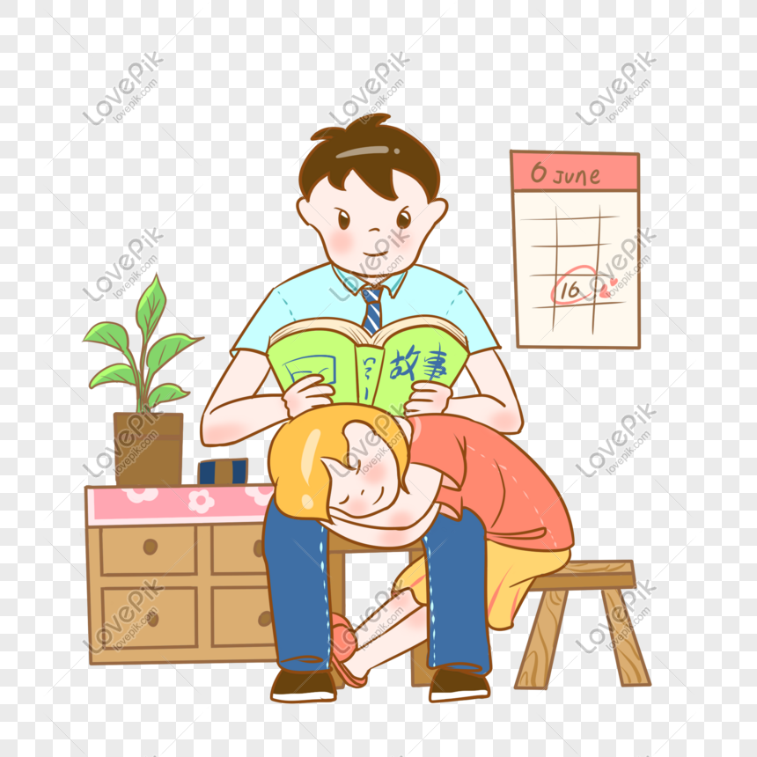

סיפור לפני שינה

__________________________________________________________________________________________________________________________________________________________________________________________________________________________________________

בהצלחה